Отчёт
о проведении декады профилактических мероприятий,
приуроченных к Всемирному дню борьбы со СПИДом (1 декабря)
в МБОУ «СОШ№27» г.Махачкалы

Наименование образовательной организации  (по уставу) | Общее количество обучающихся | Приняли участие  в открытом урока | Гости, принявших участие в проведении открытого урока  (ФИО, должность) | Примечание
МБОУ «СОШ№27» | 1463 | 789 | Профсоюзного комитета студенты МК ДГМУ - Магомедова Джамиля (выпускница школы №27, ординатор хирургической стоматологии и члх), Сулейманова Анжела(2 курс медико-профилактический факультет), Балгишиева Дина (5 курс педиатрический факультет) и Магомедова Амина (1 курс медико-профилилактический).

ПРИЛОЖЕНИЕ № 1

Пояснительная записка
СПИД - это всеобщая трагедия, касающаяся не только заразившихся, но и родных, близких, друзей. Очень страшно смотреть, как угасают любимые люди и не иметь никакой возможности оказать им помощь. Как правило, заразившиеся люди и их близкие стараются скрыть диагноз, боясь упреков и непонимания общества. День борьбы со СПИДом призван ломать стереотипы и оказывать все виды поддержки людям, встретившим этот ужасный недуг.
Всемирный День борьбы со СПИДом, как известно, отмечается ежегодно 1 декабря. День этот не проходит мимо школьных стен, отражаясь в акциях и внеклассных мероприятиях, целью которых является профилактика этого страшного заболевания.
Главными целями и задачами классных мероприятий являются: привлечение внимание ребят к проблеме СПИДа; знакомство с историей возникновения и путями передачи заболевания; сформирование навыков бережного и внимательного отношения к собственному здоровью.

В нашей школе стало традицией проводить мероприятия, посвященные Всемирному дню борьбы со СПИДом. В этом учебном году организована выставка тематической литературы в кабинете биологии «Осторожно СПИД», интересно и красочно оформлен стенд по профилактике ВИЧ инфекции и употребления наркотиков в кабинете медиков, проведен конкурс плакатов, рисунков «Мы выбираем жизнь, здоровье, успех», посвященный Всемирному дню профилактике СПИДа. В каждый отряд разосланы ярко оформленные информационные листовки «Молодежь против СПИДа, наркотиков». Во всех классах проведены информационные беседы об эпидситуации по ВИЧ.
1 декабря 2018г. в МБОУ «СОШ№27» прошёл отрытый урок, темой которого была самая распространённая проблема нашего времени. Во всем мире сегодня говорят о СПИДе (синдром приобретённого иммунодефицита). «СПИД – это не смерть, а жестокое начало новой жизни!»
Цель урока, была передать всю суть болезни и донести до учащихся 9-х классов проблематику этой болезни!
Учащимся были показаны видеоролики связанные с историей СПИДА, а так же студентка МК ДГМУ и выпускница МБОУ «СОШ№27» Магомедова Джамиля выступила для учащихся 9-х классов и рассказала о причинах болезни, о её возникновении и конечно о том какую угрозу существованию человечества несет эта глобальная эпидемия!.

Мед. Работниками шклы Саидовой П.С. и Хасавой Э.Э. была проведены уроки - здоровья на тему: «Всемирный день борьбы со СПИДом» для учащихся 8-11 классов. А так же Саидовой П.С. были розданы буклеты по профилактике ВИЧ-инфекции среди учащихся.

Приглаженные: Профсоюзного комитета студенты МК ДГМУ - Магомедова Джамиля (выпускница школы №27, ординатор хирургической стоматологии и члх), Сулейманова Анжела(2 курс медико-профилактический факультет), Балгишиева Дина (5 курс педиатрический факультет) и Магомедова Амина (1 курс медико-профилилактический) и другие.

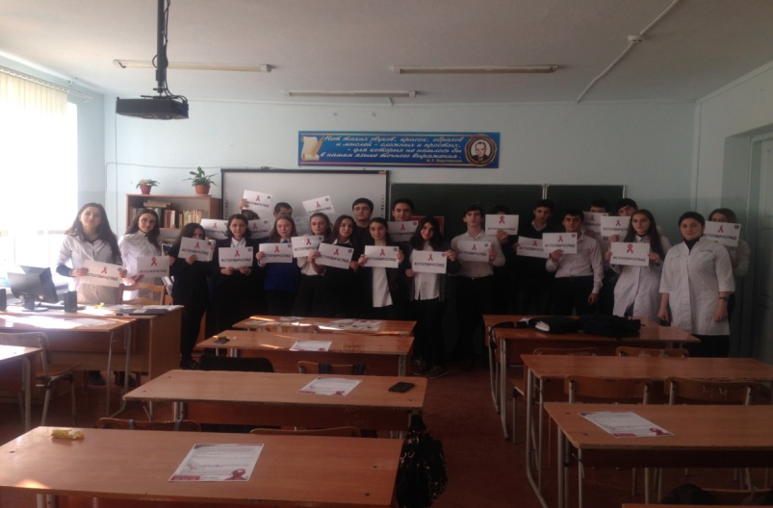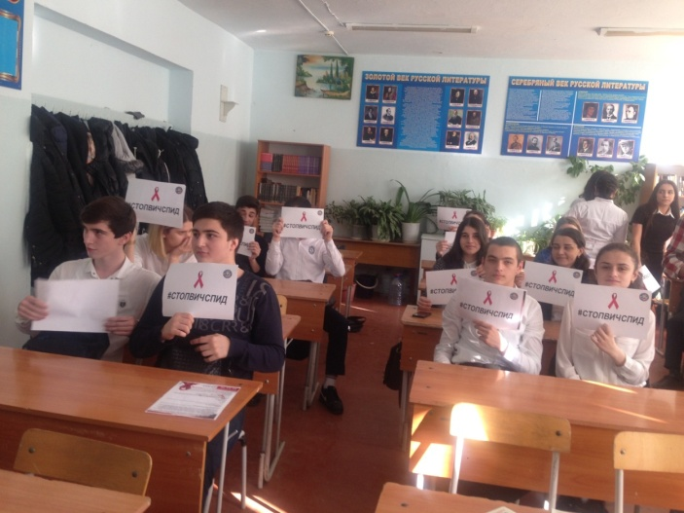
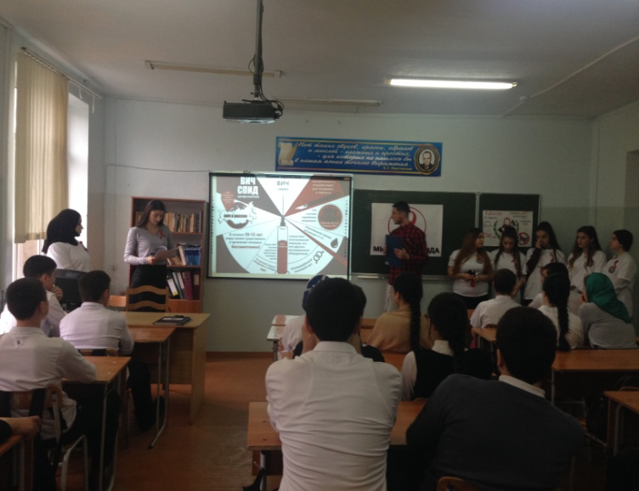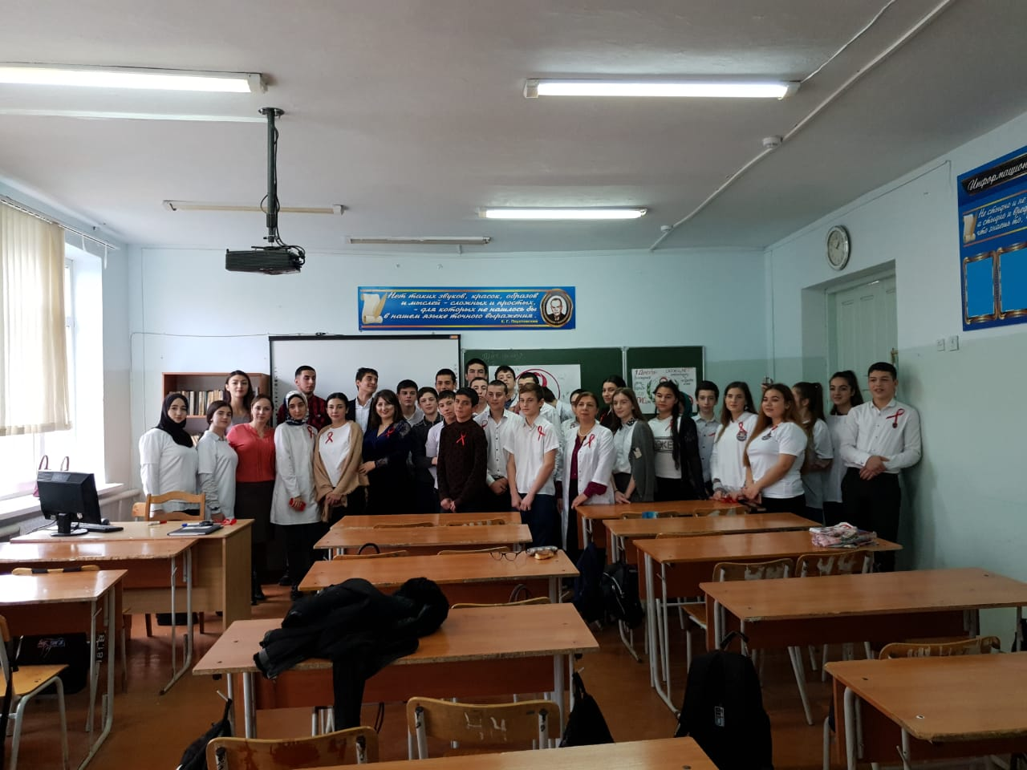
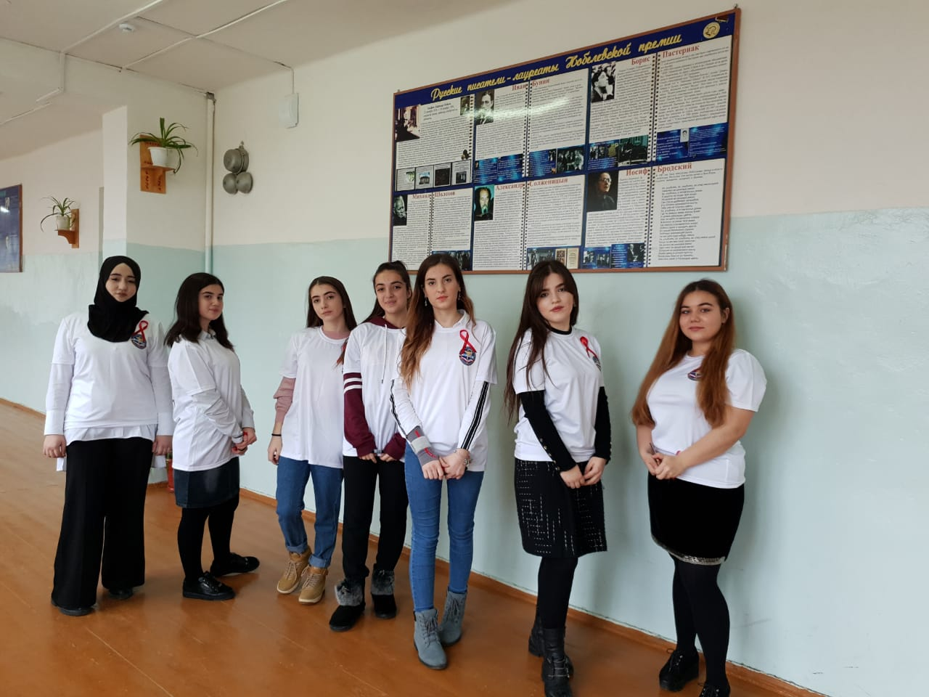

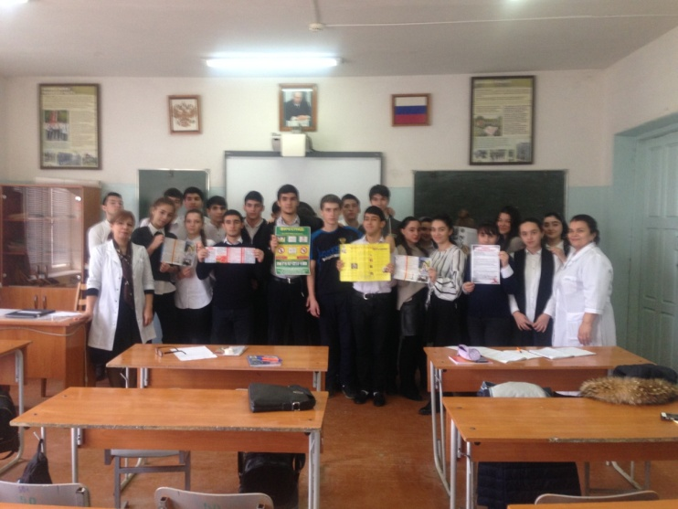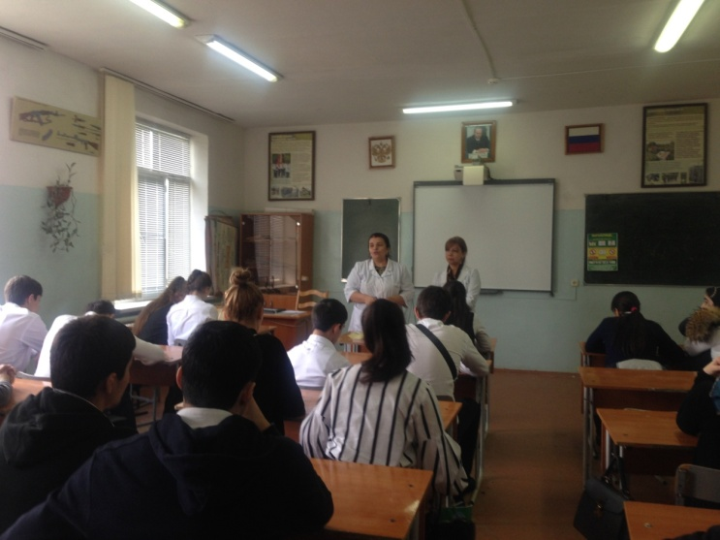

Количество слушателей- 450 учащихся.

Директор МБОУ «СОШ№27» Муталипов Г.Б.

План
о проведении декады профилактических мероприятий,
приуроченных к Всемирному дню борьбы со СПИДом (1 декабря)
в МБОУ «СОШ№27» г.Махачкалы

№п/п | Наименование мероприятия | Сроки исполнения | Участники | Ответственные
1. | Выставка тематической литературы: «Осторожно СПИД». | 1декабря | 9 «Г» класс | ШМО учителей биологии и химии- Панахова С.М., зав библиотеки Мустафаева М.М.
2. | Оформление стенда по профилактике ВИЧ инфекции в кабинете медиков. | 1 декабря | УС ЗОЖ «Пульс» - 10уч-ся. | Саидова П.С. – школьный врач.
3. | Конкурс плакатов, рисунков: «Мы выбираем жизнь, здоровье, успех». | 1 декабря | 5-7 классы | Учитель ИЗО –Гапизова З.А., вожатая – Алибегова А.Х.
4. | Отрытый урок: «СПИД – это не смерть, а жестокое начало новой жизни!» с приглашением студенток МК ДГМУ | 1 декабря | 9 «Г» класс | Абдулабекова Р.Г. – учитель биологии
5. | Классные часы с приглашением медицинских работников школы. | С 1 по 8 декабря | 8-11классы | Классные руководители – 1-11классов.  Саидова П.С.- школьный врач,

Директор МБОУ «СОШ№27» Муталипов Г.Б.

Приказ № 117-П

по МБОУ «СОШ№27» от 27.11.2018г.

О проведении декады профилактических мероприятий, приуроченных к Всемирному дню борьбы со СПИДом (1 декабря)

В исполнения приказа Минобрнауки РД от 22 ноября 2018 г. № 1020-01/18 «О проведении профилактических мероприятий, приуроченных к Всемирному дню борьбы со СПИДом (1 декабря)»

ПРИКАЗЫВАЮ:
1. Заместителю директора по ВР Исаевой Г.М.:
1.1. Провести с 1 декабря по 8 декабря 2018 г. декаду профилактических мероприятий, приуроченных к Всемирному дню борьбы со СПИДом (1 декабря).
1.2. В план мероприятий по реализации профилактической декады необходимо включить:
- интегрированные, открытые уроки по профилактике ВИЧ-инфекции для обучающихся 9-11 классов, «Незримые угрозы – мифы и реальность»;
- родительские собрания «Незримые угрозы – мифы и реальность» для родителей (законных представителей) обучающихся 9 – 11 классов.
1.3. Привлечь к проведению мероприятий видных общественных и политических деятелей, представителей правоохранительных органов.
1.4. Информацию о проведенных интегрированных уроках разместить на официальном сайте школы.

2. Контроль за исполнением настоящего приказа оставляю за собой.

Директор МБОУ «СОШ№27» Муталипов Г.Б.

